Всероссийский конкурс
Юные исследователи окружающей среды

Проектная работа
в номинации
«Зеленая инженерия»

на тему:
«Просветительская деятельность экоклуба «Морской патруль», как одно из направлений МК РГО «НоворосЛэнд»

Выполнила:
Ярошенко Алиса Геннадьевна,
ученица 10 «А» класса
МБОУ гимназии № 4
Краснодарский край, г. Новороссийск

Научный руководитель:
Иванова Яна Романовна,
заместитель директора по НМР,
учитель проектной деятельности
и английского языка
МБОУ гимназии № 4
Краснодарского края, г. Новороссийск

г. Новороссийск,
2021 год
Содержание

- Введение …………………………………………………………..…..3-4

2. Теоретическая часть
2.1. Понятие отравляющих веществ и видов загрязнений……..………..4-5
2.2. Проблема пластика в экологии……………………………..………..5-9
2.3. Социальный фотопроект «Реквием по еде» ……………..…………9-10

3. Практическая часть
  - ЭкоКлуб «Морской патруль»​ ………………………..…………….10-12
  - Скетч-макет экобилборда​…………………………………………...12-16

4. Ожидаемые результаты……………………………………………..16

5. Список используемой литературы……………..……….….....……17

- Введение
Тема: «Просветительская деятельность экоклуба «Морской патруль», как одно из направлений МК РГО «НоворосЛэнд».
Актуальность:
В настоящее время антропогенное загрязнение окружающей природной среды приобрело огромный размах. Это привело к серьезным экологическим, экономическим, социальным последствиям для Краснодарского края, которое проявляется в ухудшении состояния окружающей природной среды, необходимости значительных финансовых вложений для ее восстановления.
На сегодняшний день водная оболочка земли загрязнена намного больше, чем можно представить. Нефтяные пятна и плавающие на поверхности бутылки – это лишь то, что можно увидеть. Значительная часть загрязнителей находится в растворённом состоянии.
Порча воды может происходить естественным образом. В результате селей и паводков из материковой почвы вымывается магний, который попадает в водоёмы и наносит вред рыбам. В результате химических превращений в воды проникает алюминий. Но естественное загрязнение составляет пренебрежимо малую долю по сравнению с антропогенным. По вине человека в воду попадают:
- поверхностно-активные соединения;
- пестициды;
- фосфаты, нитраты и другие соли;
- лекарства;
- нефтепродукты.
Помимо химического загрязнения воды существует физическое, а именно – тепловое. Цементные заводы используют воду для охлаждения турбин, а отработанная нагретая жидкость сливается в водоёмы.
Механическое ухудшение качества воды бытовыми отходами приводит к сокращению мест обитания живых существ.
Загрязнённая вода – основная причина большинства заболеваний. В результате отравления жидкости погибает множество живых существ, страдает экосистема Азовского и Черного морей, нарушается нормальное протекание природных процессов. Загрязнители в конечном счёте попадают в организм человека. Более 50% людей каждый день ​едят пластик в виде микрочастиц и даже не подозревают об этом. Ученые утверждают – если человечество не опомнится, то в 2050 году в океане будет больше пластика, чем рыбы.
Из этого плавно вытекает проблема, на которой следует заострить Ваше внимание. Пластик не исчезает бесследно. Он распадается на микропластик. Это мелкие частицы пластика размером менее 5мм, которые скрываются не только в пыли или на морском дне, но и в нашей еде и воде. Он опасен тем, что, в силу своей крохотности, не виден человеческому глазу и не удаляется при очистке сточных вод, смываясь в канализацию, и, в конце концов, создает множество проблем для окружающей среды. Микропластик распространился по всему миру. Он встречается повсюду на морском дне и на поверхности моря, в океане и прибрежных водах, на береговой линии.​
В наши дни тема пластика в экологии очень актуальна, злободневна и трепетна. В наших руках будущее нашей Земли, и тема экологии должна широко освещаться. Особенно, когда речь идет о родном крае.
Цель:
Разработать скетч-макет экобилборда просветительской направленности для установки в крупных городах и станицах Краснодарского края.​
Задачи:​
- Изучить проблему влияния микропластика на окружающую среду и человека.
- Провести опрос среди жителей Краснодарского края для анализа их экологического просвещения.
- Провести просветительскую работу среди жителей Краснодарского края для привлечения внимания к проблеме экологии. ​
- Создать группу в социальных сетях для увеличения количества активистов, заинтересованных в решении обозначенной проблемы.
- Информировать людей о проведении экологических акций и привлечь к участию в них.​
- Разработать скетч-макет экобилбора просветительской направленности о вреде пластика в жизни человека.
Гипотеза: каждый человек, в том числе и каждый подросток, может повлиять на загрязнение окружающей среды родного города и края, как в лучшую, так и в худшую стороны. Просветительская деятельность экоклуба «Морской патруль» поспособствует увеличению % осведомленности населения города и края, что, в свою очередь, позволит снизить % загрязненности окружающей среды.
2. Теоретическая часть
2.1. Понятие отравляющих веществ и видов загрязнений.
Отравляющие вещества — это привнесение в окружающую среду или возникновение в ней новых, обычно не характерных физических, химических или биологических загрязнителей, или превышение их естественного среднемноголетнего уровня в различных средах, приводящее к негативным воздействиям.
При определении основного субъекта выделяют антропогенное и естественное загрязнения. Основными объектами являются — почвы, атмосфера и водоёмы.
Классификация по видам загрязнения базируется на четырёх составляющих: механическое, физическое, химическое, биологическое.
В то время при классификации по масштабу выделяют:
локальное, региональное, глобальное загрязнения.
Механическое - загрязнение химически и физически инертным мусором среды, которое, как правило, приводит к ухудшению её качеств и оказывает влияние на обитающие в ней организмы. В реальности механическое загрязнение идёт в совокупности с физико-химическим воздействием.
Физическое - загрязнитель приводит к изменению физических параметров среды, среди которых температурно-энергетический (тепловое загрязнение), волновой (световое, шумовое, электромагнитное загрязнения), радиационный (радиоактивное загрязнение) и некоторые другие.
Химическое - загрязнитель приводит к изменению естественных химических свойств среды, выражаемое в повышении их концентрации, либо к проникновению веществ, которые отсутствовали в среде раньше. Примером химического загрязнения является аэрозольное.
Биологическое - загрязнителем являются организмы, привнесение и размножение которых несёт нежелательный характер как для человека, так и для экосистем в целом. Проникновение может идти естественным путём, а в некоторых случаях является следствием деятельности человека. В качестве составной части выделяют микробиологическое загрязнение.
В действительности один вид загрязнения может сопровождаться другим или несколькими сразу.
2.2. Проблема пластика в экологии.
Проблема пластика в экологии была известна еще в ХХ веке. Сейчас же каждый, не раздумывая, согласится с тем, что пластик вреден. Можно даже не рассказывать о том, как именно он разрушает нашу планету и нас, ведь это известно так же широко, как и вред табачных изделий. Тем не менее, на Земле каждую секунду выкуривают примерно 225 тысяч сигарет, штампуют 20 тысяч пластиковых бутылок, а в океаны попадает более 400 килограмм пластика (рис. 1).

Рисунок 1. Загрязненное море.
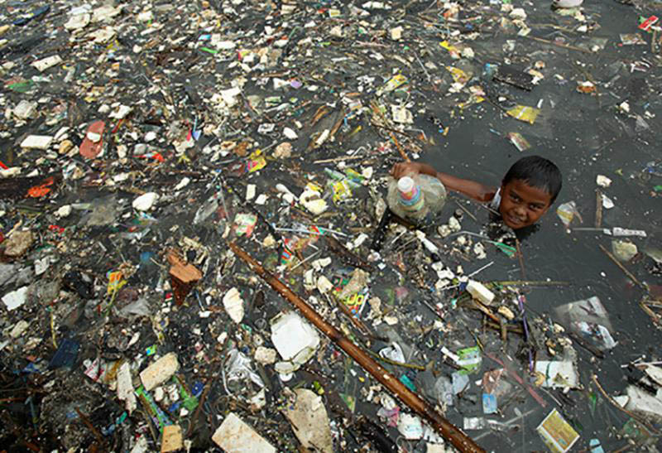

Не все понимают масштабы происходящего, поэтому предоставим вам несколько данных:
- С 1950 года по 2018 было произведено около 6,3 миллиардов тонн пластика, из них было переработано около 9 %, а сожжено – 12%.
- Тела 90 % морских птиц содержат в себе пластик.
- По данным экологов ООН, каждый год в океан попадает около 13 миллионов тонн пластиковых отходов.
- Более 400 тысяч морских млекопитающих погибают ежегодно в результате пластикового загрязнения в океанах.
Уже около 40 стран ввели запрет или ограничение на продажу и/или производство пластиковых пакетов. В России подобных законов пока нет. По текущим оценкам экологов и экономистов, российские промышленные предприятия производят примерно 26,5 миллиарда пластиковых пакетов. Если их все собрать, то можно было бы покрыть территорию, в три раза превышающую площадь Москвы.
Ни для кого не секрет, что отсутствие переработки и сортировки пластика ведёт за собой глобальные загрязнения. В Чёрном море это является одной из самых главных факторов загрязнения. Пластик стал неотъемлемой частью повседневной жизни человека и не только. Пластиковые отходы стремительно загрязняют планету. При этом пластик разлагается целых 450 лет, завершая этот процесс ещё 50-80-ю годами. Наше море загрязнено всеми видами пластика: бутылками, целлофановыми пакетами, воздушными шарами, одноразовой посудой. Многие врачи-онкологи говорят о том, что популярная одноразовая посуда из пластика представляет опасность для здоровья человека, т.к. при нагревании, пластик продуцирует канцерогенные вещества. Одно из них - Бисфенол-А. Он приводит к развитию сахарного диабета, так же может накапливаться в организме человека, действуя тем самым подобно бомбе замедленного действия, приводит к генетическому нарушению ДНК. Изо дня в день в Чёрное море попадает не менее трёх тонн пластика. При этом, 40% всех отходов оказывается на дне моря, выделяя веками токсичные вещества. Пластмассовое загрязнение травит и убивает не только наши организмы, но и животных: они либо случайно съедают пластик, либо запутываются в нем и погибают.
Для анализа экологической просвещенности об этой проблеме жителей Краснодарского края был проведен опрос среди населения в возрасте от 14 до 20 лет.​
Опросный лист включал следующие вопросы:
Вопрос № 1.
Что вы делаете, чтобы исправить негативное влияние на экологию Краснодарского края?
Варианты ответов (можно выбрать несколько вариантов)​:
1. Полностью отказался/лась от некоторых пластиковых вещей и/или заменил/а их на вещи из другого материала.
2. Стараюсь покупать меньше пластиковых вещей, но все равно иногда приходится.
3. Использую пластиковые вещи повторно.
4. Сортирую мусор и отдаю пластик на переработку.
5. Просто не выкидываю пластик на землю​.
6. Ничего из вышеперечисленного.

Рисунок 2. Результаты опроса № 1.
Как показали результаты опроса (рис. 2), большинство опрошенных не выкидывают пластик на землю и стараются покупать меньше пластиковых вещей. К счастью, последний вариант (не делаю ничего из перечисленного, чтобы исправить негативное влияние на экологию Краснодарского края) не получил ни одного голоса. Можно сделать вывод, что каждый, принимавший в опросе житель края вносит свой посильный вклад в защиту окружающей среды.
Вопрос № 2.
Микропластик – это…
- Особый вид пластика из мелких молекул, который быстрее разлагается.
- Собирательное название пластика, который подлежит переработке​.
- Частицы пластика меньше 5 мм​.
- Пластик в нефти и нефтепродуктах​.
Результаты второго вопроса оказались не утешительными (рис. 3). Только 42% дали правильный ответ, а это меньше половины опрошенных. Значит, что далеко не каждый знает, что такое микропластик. Следовательно, осведомленность населения о его опасности и средствах борьбы с ним достаточно низкая.
Рисунок 3. Результаты опроса № 2.
Пластик – громадная проблема современности, и если мы не будем решать ее здесь и сейчас, то погрязнем в мусоре, который сами и создали. Но, к сожалению, немногие люди хотят делать это в той мере, в которой требуется. Более половины опрошенных стараются покупать меньше пластиковых вещей, многие используют их повторно, и лишь небольшая доля опрошенных разделяют мусор и сдают его на переработку. Конечно, любая деятельность важна, и лучше делать немного, чем не делать ничего.
Проблема пластика столь широка и имеет столько разветвлений, что не все знают обо всех ее проявлениях. Она встречает нас и в повседневной жизни, и оказывает огромное влияние на природу всей Земли в целом (рис. 4). Одна из важнейших проблем, вызванных пластиком – микропластик. Люди, животные, растения, даже неживая природа страдает от него.

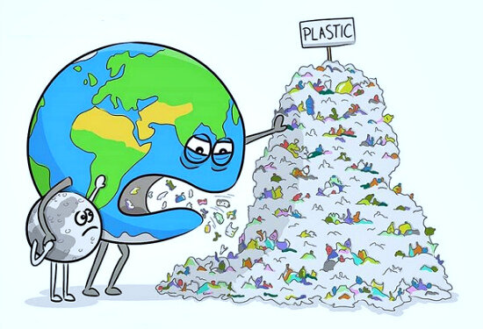
Рисунок 4. «Влияние пластика на Землю».

Усилия одного человека, несомненно, очень важны, но они не сравнятся с общественной деятельностью, объединяющей группы людей против одной проблемы. Она может проводиться на разных уровнях – внутри школы, города, или даже целого государства. В пример можно привести Швецию, которая уже более 20 лет занимается переработкой мусора на государственном уровне. В Швеции на свалки попадает менее 1% всех бытовых отходов. Примерно половина сжигается на современных мусоросжигательных заводах для выработки тепла, энергии для охлаждения и электроэнергии. Сами шведы признают, что сжигание мусора — это не идеальный вариант, поэтому государство всячески поощряет население сортировать мусор и сдавать его в переработку. Panta mera, «перерабатывай больше» — это практически отдельный жанр рекламных роликов и музыкальных видео, где призывают делать именно это. А в скором времени ремонт бытовой техники может стать намного дешевле. Правительство предлагает уменьшить подоходный налог на сумму до половины стоимости этих услуг: починил холодильник за 100 крон — заплатил на 50 крон меньше налога. Светлое экологическое будущее по-шведски — это так называемая циркулярная экономика. Традиционное «линейное» производство сейчас, по сути, берет ресурсы из окружающей среды и в итоге возвращает их как мусор на свалках. Циркулярная, циклическая или круговая экономика предлагает перерабатывать все или почти все отходы, снова использовать это сырье для производства вещей или энергии — и так до бесконечности, пока будет получаться. Пластиковая упаковка, которая не может быть переработана или была неправильно сортирована в домашнем хозяйстве, вместо этого превращается в энергию. Это может работать не только из-за особого менталитета шведов. Да, моральные причины сортировать мусор во имя добра и справедливости важны — но их важность существенно падает, когда рядом с домом появляются удобные мусорные баки и прочая инфраструктура. И еще шведы охотнее перерабатывают мусор, если видят, что это делают их соседи.
2.3. Социальный фотопроект «Реквием по еде».
Нижегородская студия «100%ART», которая специализируется на каталожных, рекламных и персональных съемках, опубликовала фотопроект «Try to digest it» (в русскоязычной версии — «Попробуй это переварить» или «Реквием по еде»). Он рассказывает о вреде микропластика в необычной манере: ребята «приготовили» бургеры, роллы, пиццу, глазунью и картошку фри из разноцветных пакетов, но превратили гастрономическую съемку в модную путем ее стайлинга жемчужными ободками, золотыми перчатками, кружевными блузами и кожаными топами-бюстье.
Серия фотографий была выпущена 3 июня 2019 года и была посвящена проблеме пластика в экологии, в частности – микропластика (рис. 5).

Рисунок 5. «Реквием по еде».
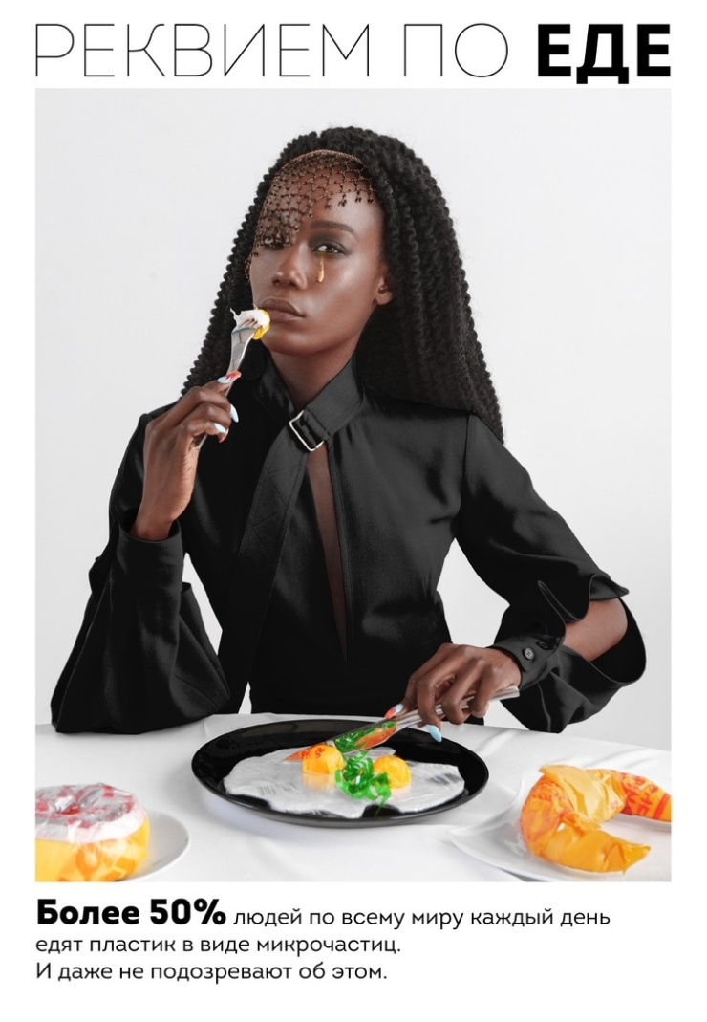

Кадры из фотопроекта напоминают обложки глянцевого журнала с громкими выносами. Все они рассказывают о том, как получается микропластик («пластик не разлагается, а крошится на более мелкие частицы»), сколько микропластика попадает в океаны (8 000 000 тонн в год!), сколько рыб им заражено (более 70%, в том числе морские обитатели на глубине 11 000 метров) и как много вредных частиц мы потребляем вместе с водой и продуктами (325 на один литр!).
На фотографиях нарядные девушки в прямом смысле едят пластик. Это такая метафора – люди едят и пьют пластик и в реальной жизни. Под каждой фотографией – ужасающие факты о микропластике.
Микропластик разделяют на первичный (чаще всего представляет собой волокна, добавляемые в состав синтетической одежды) и вторичный («большой» мусор, распавшийся на мелкие кусочки).
С планктоном пластик попадает в тела рыб и морепродуктов, которых потом едят люди. Микропластик переносит в организм человека бактерии и вирусы, выделяет токсичные вещества. Разлагаясь на свалках и полигонах, пластиковые отходы оставляют свои частицы в подземных источниках. Таким образом, питьевая вода тоже наполняется микропластиком. В процессе питания рыбы поглощают не только микропластик, но и пластиковые пакеты, крупные куски пластиковых отходов. Их пищеварительная система не может переварить такие продукты, а некоторые куски пластика совсем перекрывают пищевые пути. Животные умирают от голода. Такое неаккуратное отношение к пластику является основой многих экологических проблем - например, глобального потепления.
Кроме того, пластик и сам по себе – большая проблема современности. Он загрязняет нашу планету и нас. К сожалению, многие люди не относятся к этому серьезно.

3. Практическая часть
3.1. ЭкоКлуб «Морской патруль»​.
Воодушевившись проектом «Реквием по еде», активисты Молодежного клуба Русского географического общества «НоворосЛэнд», организованного на базе гимназии № 4 города Новороссийска, решили внести свой вклад в экообразование и эковоспитание жителей родного города и края. ​
Изучив экологическую проблему загрязнения пластиком водной среды, было принято решение создать волонтерский ЭкоКлуб «Морской патруль» по очистке прибрежных территорий от мусора, в частности – пластика.
Клуб был создан 11 ноября 2018 года обучающимися 9 «А» класса и на начальном этапе состоял из 10 девятиклассников – активистов.
Клуб постоянно пополняется новыми членами и креативными идеями по сохранению чистоты в любимом городе. Распространение просветительской информации в социальных сетях по теме охраны Черного моря и прибрежных территорий привели к тому, что в настоящий момент количество человек в клубе составляет более 100 обучающихся с 5 по 11 классы, а также около 50 учителей-наставников и родительской общественности.
В деятельность ЭкоКлуба входит:
- проведение эко-бесед и эко-уроков;
- распространение памяток о сохранении окружающей среды города,
- проведение различных экологических акций;
- регулярное проведение субботников по очистке прибрежных территорий;
- экологические конкурсы, лекции, викторины и пр.
Волонтерский ЭкоКлуб проводит ежегодно опрос среди жителей города Новороссийска, сортируют ли они мусор на пищевые отходы, стекло, пластик и бумагу. В 2019 году было опрошено 103 жителя города-героя Новороссийска, в 2020 году количество опрошенных увеличилось и составляло уже 155 человек; места, выбранные для проведения опроса следующие: набережная адмирала Л. Серебрякова, т/ц «Красная площадь» и улица Анапское шоссе. В ходе данного опроса в 2019 году было выявлено, что большинство опрошенных Новороссийцев не сортируют мусор на данные категории (65%), высокий процент жителей с радостью бы сортировал мусор (24%), но в нашем городе недостаточное количество сортировочных баков. Вопрос сортировки мусора был также поднят на общешкольном родительском собрании, где присутствовали представители Администрации города. Также этот вопрос был рассмотрен в школьном проекте по экологии, защита которого проходила в школе в присутствии приглашенных гостей. В 2020 году ответы Новороссийцев показывают другое процентное соотношение: не сортируют примерно 57%, сортировали бы – 43%, что позволяет надеяться на улучшение экологической ситуации города в дальнейшем.
Полученные результаты (качественные и количественные):
1) Проведены, уже ставшие ежегодными, опросы среди жителей города Новороссийска:
- включая вопрос: «Какая среда в гор. Новороссийске наиболее загрязнена и требует повышенного внимания?» (68 человек – 2019 г., 113 человек – 2020 г.);
- Актуальность сортировки мусора (103 человека – 2019 г., 155 человек – 2020 г).
2) Организован экоклуб (свыше 170 участников на сегодняший день).
3) Проведение мероприятий:
- Декабрь – открытый урок для начальной школы «Как я люблю свой город!»;
- Январь – общешкольная акция «Эко-новогодняя игрушка» (елочные игрушки из экологически чистых материалов, созданные своими руками);
- Февраль – Брейн-ринг среди 6-8 классов «Эко-знайка»;
- Март – «Что? Где? Когда?» среди 10-11 классов «Сохраним Черное море от разных видов загрязнений»;
- Апрель – общешкольный сбор макулатуры;
- Май – общешкольная акция «Чистый город»: конкурс плакатов, рисунков, речевок, буклетов на экологическую тематику;
- Июнь – фестиваль проектов по теме «Экология» 8-10 классы;
- Июль – работа эко-отряда активистов клуба «ЗаЧиН» (юные эколята) МК РГО «НоворосЛэнд» на базе школьного лагеря, организация их работы;
- Август – эко-поход с участием представителей ЦДТ в рамках организации сетевого взаимодействия;
- Сентябрь – проведение беседы для 1 класса обучающимися 10-х классов «Эко-опыт».
- Октябрь – экологические субботники, высадка деревьев во исполнение приказа Управления образования № 792 от 28.09.2020 г. «О проведении социальной экологической акции «Защитим Черное море» и письма Министерства образования, науки и молодежной политики Краснодарского края от 26.08.2020 г. «Об участии во Всероссийском экологическом субботнике», посвященному Году Памяти и славы.
4) За время работы клуба было проведено 11 субботников по уборке прибрежной территории:
- 22 октября 2020 года
- 17 октября 2020 года
- 04 октября 2020 года
- 20 сентября 2020 года
- 15 февраля 2020 года
- 21 ноября 2019 года
- 19 октября 2019 года
- 14 июля 2019 года
- 19 мая 2019 года
- 17 марта 2019 года
- 18 ноября 2018 года.
5) Участие в различных конкурсах и конференциях муниципального, краевого и всероссийского уровней. Так, например, участие в муниципальном ежегодном конкурсе «Мой город – Новороссийск», где представлялся проект «ЭкоАРТ-объекты для сбора пластиковых отходов на пляжных территориях города-героя Новороссийска».
6) В городе началась установка контейнеров по сортировке мусора после активной просветительской работы экоклуба в этом направлении. И приятно осознавать, что сейчас ведется подготовка к исполнению приказа Управления образования № 894 от 28.10.2020 г. «О работе по раздельному сбору мусора» согласно ФЗ от 22.05.1998 г. № 89-ФЗ «Об отходах производства и потребления», где главным является внедрение системы раздельного сбора отходов и в учреждениях города.
За время деятельности клуба прибрежные территории Новороссийска стали гораздо чище, незаметен мелкий мусор, плавающий в море, возле берега почти отсутствуют бутылки, пакеты, одноразовая посуда. И радует тот факт, что активисты нашего экоклуба причастны к этому.

Для увеличения количества заинтересованных в решении проблемы пластика, информировании о проведении экологических акций и привлечению к участию в них была создана группа в социальной сети «ВКонтакте» под названием «ЭкоКлуб «Морской патруль». Группа набирает свою популярность не только среди учащихся нашей гимназии, но и среди взрослых людей. Ниже представлен QR-код (рис. 6), с помощью которого можно легко перейти на эту страницу.

Рисунок 6. QR-код экоклуба «Морской патруль».

3.2. Скетч-макет экобилборда.​
С целью эко просветительской работы был разработан проект о размещении на территории Краснодарского края плакатов на экологическую тематику, наглядно показывающих, как страшен микропластик в нашей еде. Предполагаем разместить такие плакаты в крупных городах и станицах края. Такие плакаты предлагаем назвать авторским именем – Экобилборды.
И так, рассмотрим некоторые понятия и исторические факты.
Билборды – это яркие и живописные рекламные щиты для наружной рекламы, устанавливаемые вдоль трасс, улиц и в других многолюдных местах.
Рекламный билборд (англ. billboard «доска объявлений») представляет собой щит большого размера с металлическим каркасом и стойкой, размещаемый на оживленных трассах и дорогах, крышах, торцах и фасадах зданий. Экран (каркас) билборда изготавливается из оцинкованных или фанерных листов, покрываемых химическим составом. Наиболее эффективно билборды реализуют себя при задании большого изображения со слоганом либо контактными данными. Это условие не усложняет восприятие рекламы, аудитория быстро запоминает входящую информацию.
Большие рекламные вывески использовались еще в Древнем Египте. При их помощи размещали объявления о поимке беглых рабов за вознаграждение. С появлением литографии (1794) стали использовать плакаты, ставшие «прародителями» билбордов. Чаще всего, они информировали жителей о выступлениях в театрах и цирках.
Сам термин billboard появился в США в начале XX века, когда развитие автомобильной промышленности повлекло за собой создание сети городских дорог. Большинство крупных компаний пришли к выводу об эффективности рекламы «на дороге» (рис. 7).

Рисунок 7. Пример билборда «на дороге».
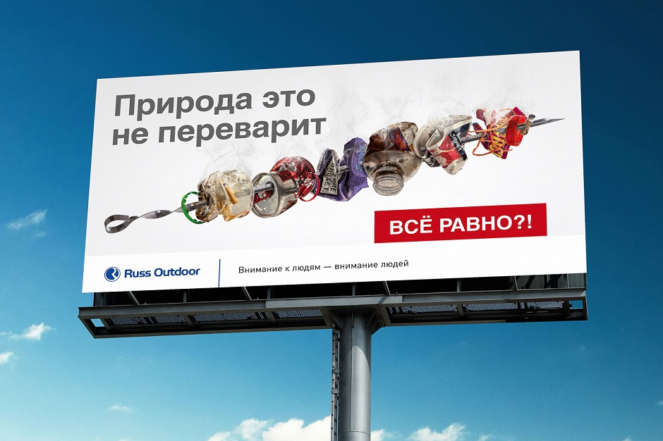

Первый билборд был сконструирован в 1889 г. для Парижской экспозиции. Он состоял из 24 приклеенных между собой больших листов (плакатов). В период конца XIX в. — начала XX в. активно развивались компании и даже целые ассоциации, помогающие продвигать товары при помощи первых билбордов (Америка, Европа, Япония).
В России рекламный билборд стали использовать только в начале XXI в.
Основным преимуществом билбордов является доступность и наглядность рекламы. Благодаря внушительным размерам и яркому дизайну участники дорожного движения имеют возможность запомнить необходимую информацию на ходу, не создав при этом помех другим водителям. Дополнительным плюсом билбордов является низкая стоимость аренды по сравнению с другими рекламными кампаниями.
Особенности являются ассоциативным типом рекламы (напоминающим); размещаются в местах массового скопления народа или на территориях с большой проходимостью; рекламная информация обращена на пассажиров, водителей и пешеходов; дизайн лаконичен и акцентирован; вариация форматов, шрифтов надписей зависит от месторасположения и конкретной аудитории; монтируются на открытых пространствах (без деревьев и т. д.).
Предлагаем Вашему вниманию возникшую идею в ходе работы по просветительской деятельности в экологическом направлении - описание скетч-макета Экобилборда,
Экобилборд – это социально-экологическая «реклама», призванная привлечь к проблеме экологии и защиты окружающей среды как можно больше людей.
Отличительной чертой предлагаемых экобилбордов станут детские рисунки на экологическую тематику, привлекающие своей яркостью и красочностью. Большой рекламный щит сам по себе притягивает взгляд проходящих или проезжающих мимо, а тематика детских рисунков, на наш взгляд, сделает их еще более притягательными. Тем самым удастся решить одну из главных задач проекта: «Проводить просветительскую работу среди жителей Краснодарского края для привлечения большего внимания к проблеме экологии».
Для отбора лучших рисунков планируется организовывать и проводить конкурс в муниципальном учреждении силами ЭкоКлуба. Участие в конкурсе – не только проявление творческих талантов детей, но также эковоспитание и экообразвание подрастающего поколения. Каждый обучающийся с 1 по 11 класс может таким образом поучаствовать в судьбе родного края.
Помимо этого, на экобилборды будет помещен QR-код с ссылкой на вышеупомянутую группу ЭкоКлуба «Морской патруль» в социальной сети «ВКонтакте» (рис. 8), что позволит пропагандировать культуру раздельного сбора мусорных отходов и привлекать внимания жителей города и края к улучшению экологического состояния Черного моря и прибрежных территорий.
Города, в которых предлагается реализовать данный проект: Краснодар, Анапа, Геленджик, Сочи, Славянск-на-Кубани, Кропоткин, Ейск, Армавир, Туапсе.

Рисунок 8. Пример экобилборда с QR-кодом экоклуба «Морской патруль».

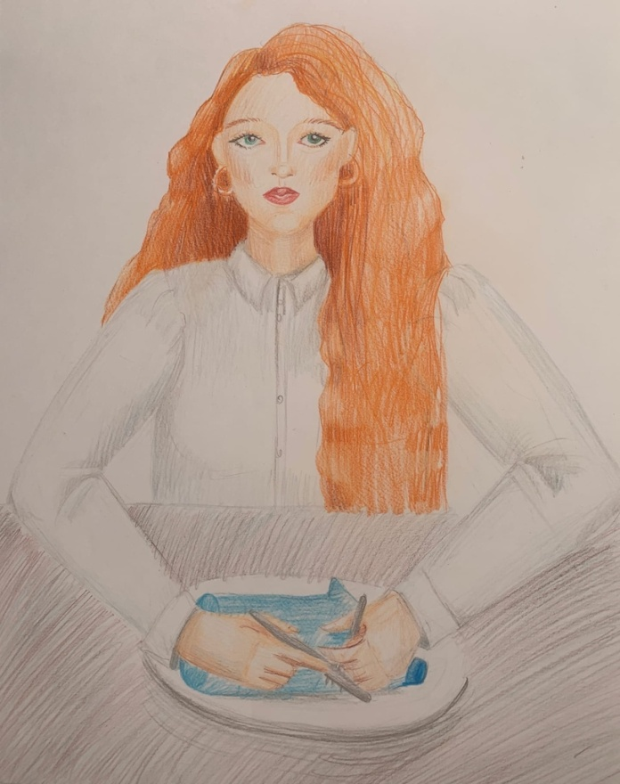
Что ты ешь?

Альтернатива пластиковых продуктов.
Тематика экобилбордов будет касаться не только вреда пластика, но и того, как можно заменить пластиковые продукты.
- Альтернатива пакетам - многоразовые сумки из ткани, авоськи или шопперы. К тому же, они сейчас являются актуальными аксессуарами.
- Пластиковые бутылки можно заменить стеклянными или металлическими термосами, которые не будут впитывать запах напитков.
- На пикник или отдых на природе следует взять металлические столовые приборы. Их приятнее держать в руке, они прочнее и экономичнее. А уходя домой, Вам не придется выкидывать кучу мусора.
- При покупке в магазине овощей и фруктов идеальным вариантом будут тканевые мешочки.
- Зубные щетки, ватные палочки и диски, средства личной гигиены – всему этому можно найти многоразовую экологическую альтернативу из дерева, бамбука и ткани.
- Вместо привычного чая в пакетиках лучше взять листовой чай на развес. Он вкуснее и ароматнее, а еще вам не придется выкидывать маленький пластиковый пакетик каждый раз, когда вы захотите насладиться этим прекрасным напитком.
- Бытовую химию легко заменить на специальные тряпки из микроволокна, которые справляются со своей задачей не хуже привычных нам средств. Тем более, это безопаснее для вашего здоровья. Например, моющие средства остаются на поверхности посуды и с едой попадают в наш организм. Помимо этого, можно использовать средства уборки из натуральных продуктов: соды, лимонного сока, горчицы, масла и др. Это сохранит ваш дом в чистоте, а бюджет в сохранности.
- Покупая напитки на вынос в одноразовых стаканчиках, сделайте свой выбор в пользу личной кружки и соломинки из металла. В некоторых кафе за это даже дают скидку.
- Сейчас как никогда актуальна тема личных средств дезинфекции рук. Лучшим вариантом будет мытье рук с мылом, но это не всегда является возможным. Тогда на помощь к вам может прийти гель-антисептик. Одна капля и ваши руки очищены от микробов и вирусов. Такой продукт даже можно сделать в домашних условиях – множество рецептов легко найти в интернете. Пользоваться одноразовыми салфетками лучше не стоит – они сделаны на основе пластика. Сложно даже представить, сколько таких пластиковых лоскутков сейчас лежит на полигонах вместе в упаковками из композитных (т.е. многослойных) материалов.

4. Ожидаемые результаты​.
Экология – важная составляющая в жизни человека. Загрязняя природу, мы губим сами себя. Пока у нас есть немного времени, мы должны опомниться и взять ситуацию в свои руки. Мы надеемся, что люди осозна́ют значимость этой катастрофы, которую приобрела глобальные масштабы. Давайте же подумаем о будущем нашего города, края, о наших потомках и нас самих и начнем наконец предпринимать меры для сохранения всего того, что мы так ценим и любим. Мы – жители Краснодарского края. Здесь живут наши друзья, родители, будут жить наши дети. Только в наших силах изменить ситуацию, которая делает из нашей Родины «огромную свалку». Мы искренне хотим, чтобы люди открыли глаза и увидели, в каком состоянии наш край и к каким последствиям это может привести. Наши усилия направлены на просвещение людей и на мотивацию их к действию. Каждому из нас стоит задуматься о том, какой след мы оставляем за собой, и что можем сделать для окружающей среды. Мы ожидаем, что люди, увидев наши экобилборды, задумаются и начнут действовать: организовывать и принимать участие в субботниках, перестанут мусорить на природе, станут использовать меньше пластика, а используемый сортировать и отдавать на переработку. Если мы не начнем действовать сегодня, то уничтожим сами себя завтра (рис. 9). ​

Рисунок 9. Скажем «НЕТ».
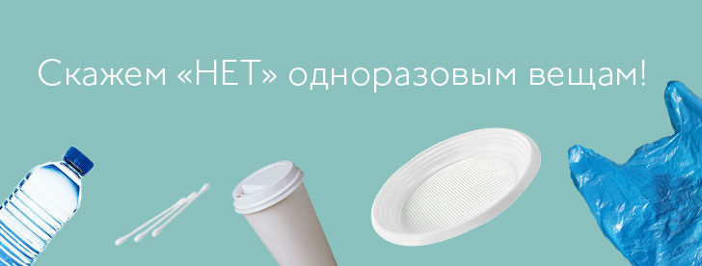

Список используемой литературы
- Ардашкин И.Б. Социальная экология. Дистанционное обучение: учебное пособие // И.Б. Ардашкин. — Томск: Изд-во ТПУ, 2009. — 116 с.
- Виды и масштабы негативного воздействия человека и промышленности на природную среду // Природопользование: Учебник // Под ред. Э.А.Арустамова. – М., 2008. – С.80-87.
- Маркович, Данило Ж. Социальная экология: Монография / Д. Ж. Маркович. — М.: Изд-во Российского ун-та дружбы народов, 2007. — 436 с.
- Проблемы социальной экологии: Сборник научных трудов. — Кемерово: Изд-во КузПИ, 2007. — 99 с.
- Снакин В.В. Экология и охрана природа: Словарь-справочник. - М.: Академия, 2008. с. 17.
- Социальная экология: теоретические и прикладные аспекты: учебное пособие // отв. ред. В. Г. Раскин. — Кемерово: Изд-во Кузбасского ГУ, 2006. — 135 с.
- Современный мир и его влияние на окружающую природную среду // Безопасность жизнедеятельности // Ред. Э.А. Арустамов. – М., 2008. – С.47-59.
- Человек и среда его обитания. Хрестоматия. Под ред. Г.В. Лисичкина и Н.Н.Чернова. М., Мир, 2008.
- Реквием по еде (01.12.20)
- https://ria.ru/ (14.03.20)
- https://zen.yandex.ru/ (21.03.20)
- https://bestlavka.ru/ (17.05.20)
- https://doeco.ru/ (25.05.20)
- https://ru.sweden.se/ (23.11.20)
- https://www.gazeta.ru/(23.11.20)

